EMQ 分布物联网消息队列

2019年03月

**修改记录**

|  |  |  |  |
| --- | --- | --- | --- |
| 版本 | 修订日期 | 修订人员 | 修订纪要 |
| V1.0 | 2019-03-25 | 徐强辉 | 初始版本 |
|  |  |  |  |
|  |  |  |  |
|  |  |  |  |

**文档目录**

EMQTT 分布物联网消息队列 1

1. MQTT协议 5

1.1. MQTT轻量发布订阅消息协议 5

1.1.1. 概览 5

1.1.2. 特点 5

1.1.3. 应用 5

1.2. MQTT基于主题(Topic)消息路由 5

1.3. MQTT V3.1.1协议报文 6

1.3.1. 报文结构 6

1.3.2. 固定报头 6

1.3.3. 报文类型 7

1.3.4. PUBLISH发布消息 7

1.3.5. PINGREQ/PINGRESP心跳 7

1.4. MQTT消息QoS 7

1.4.1. Qos0消息发布订阅 8

1.4.2. Qos1消息发布订阅 9

1.4.3. Qos2消息发布订阅 10

1.5. MQTT会话(Clean Session) 10

1.6. MQTT连接保活心跳 11

1.7. MQTT遗愿消息(Last Will) 11

1.8. MQTT保留消息(Retained Message) 11

1.9. MQTT WebSocket连接 12

1.10. MQTT协议客户端库 12

1.10.1. emqtt客户端库 12

1.10.2. Eclipse Paho客户端库 13

1.10.3. mqtt.org官网客户端库 13

1.11. MQTT与XMPP协议对比 13

2. MQTT-SN 协议 14

2.1. MQTT-SN 和 MQTT 的区别 14

2.2. EMQ-SN 网关插件 14

3. MQTT安装部署 15

3.1. 安装启动 15

3.1.1. 下载版本 v2.3.11 15

3.1.2. 虚拟机准备 15

3.1.3. 解压安装包 16

3.1.4. 配置参数 16

3.1.4.1. Erlang虚拟机参数 16

3.1.4.2. EMQ消息服务器参数 16

3.1.4.3. linux操作系统配置 16

3.1.4.4. 其他配置 18

3.1.5. 启动emq集群 18

3.1.5.1. 启动单节点 18

3.1.5.2. 加入emq集群 18

3.1.5.3. 查看集群状态 18

3.1.5.4. web控制台 19

4. 安装Haproxy 19

5. 压测工具 19

5.1. 依赖安装 19

5.1.1. erlang依赖 19

5.1.2. 安装erlang 20

5.1.2.1. 下载解压 20

5.1.2.2. 配置 20

5.1.2.3. 安装 20

5.1.2.4. 配置profile 20

5.2. 安装测试工具 20

5.2.1. 从github上下载源码 20

5.2.2. 发布测试指令 21

5.2.3. 订阅测试指令 22

5.2.4. 管理控制后台 23

# MQTT协议

## MQTT轻量发布订阅消息协议

### 概览

MQTT是一个轻量的发布订阅模式消息传输协议，专门针对低带宽和不稳定网络环境的物联网应用设计。

MQTT官网: http://mqtt.org

MQTT V3.1.1协议规范: <http://docs.oasis-open.org/mqtt/mqtt/v3.1.1/os/mqtt-v3.1.1-os.html>

### 特点

1. 开放消息协议，简单易实现
2. 发布订阅模式，一对多消息发布
3. 基于TCP/IP网络连接
4. 1字节固定报头，2字节心跳报文，报文结构紧凑
5. 消息QoS支持，可靠传输保证

### 应用

MQTT协议广泛应用于物联网、移动互联网、智能硬件、车联网、电力能源等领域。

1. 物联网M2M通信，物联网大数据采集
2. Android消息推送，WEB消息推送
3. 移动即时消息，例如Facebook Messenger
4. 智能硬件、智能家具、智能电器
5. 车联网通信，电动车站桩采集
6. 智慧城市、远程医疗、远程教育
7. 电力、石油与能源等行业市场

## MQTT基于主题(Topic)消息路由

**MQTT协议基于主题(Topic)进行消息路由，主题(Topic)类似URL路径，例如:**

chat/room/1

sensor/10/temperature

sensor/+/temperature

$SYS/broker/metrics/packets/received

$SYS/broker/metrics/#

**主题(Topic)通过’/’分割层级，支持’+’, ‘#’通配符:**

'+': 表示通配一个层级，例如a/+，匹配a/x, a/y

'#': 表示通配多个层级，例如a/#，匹配a/x, a/b/c/d

**订阅者与发布者之间通过主题路由消息进行通信，例如采用mosquitto命令行发布订阅消息:**

mosquitto_sub -t a/b/+ -q 1

mosquitto_pub -t a/b/c -m hello -q 1

**备注: 订阅者可以订阅含通配符主题，但发布者不允许向含通配符主题发布消息。**

## MQTT V3.1.1协议报文

### 报文结构

|  |
| --- |
| 固定报头(Fixed header) |
| 可变报头(Variable header) |
| 报文有效载荷(Payload) |

### 固定报头

|  |  |  |  |  |  |  |  |  |
| --- | --- | --- | --- | --- | --- | --- | --- | --- |
| Bit | 7 | 6 | 5 | 4 | 3 | 2 | 1 | 0 |
| byte1 | Mqtt packet type | | | | Flags | | | |
| byte2 | Remaining Length | | | | | | | |

### 报文类型

|  |  |  |
| --- | --- | --- |
| 类型名称 | 类型值 | 报文说明 |
| CONNECT | 1 | 发起连接 |
| CONNACK | 2 | 连接回执 |
| PUBLISH | 3 | 发布消息 |
| PUBACK | 4 | 发布回执 |
| PUBREC | 5 | QoS2消息回执 |
| PUBREL | 6 | QoS2消息释放 |
| PUBCOMP | 7 | QoS2消息完成 |
| SUBSCRIBE | 8 | 订阅主题 |
| SUBACK | 9 | 订阅回执 |
| UNSUBSCRIBE | 10 | 取消订阅 |
| UNSUBACK | 11 | 取消订阅回执 |
| PINGREQ | 12 | PING请求 |
| PINGRESP | 13 | PING响应 |
| DISCONNECT | 14 | 断开连接 |

### PUBLISH发布消息

PUBLISH报文承载客户端与服务器间双向的发布消息。

PUBACK报文用于接收端确认QoS1报文，

PUBREC/PUBREL/PUBCOMP报文用于QoS2消息流程。

### PINGREQ/PINGRESP心跳

客户端在无报文发送时，按保活周期(KeepAlive)定时向服务端发送PINGREQ心跳报文，服务端响应PINGRESP报文。

PINGREQ/PINGRESP报文均2个字节。

## MQTT消息QoS

MQTT发布消息QoS保证不是端到端的，是客户端与服务器之间的。订阅者收到MQTT消息的QoS级别，最终取决于发布消息的QoS和主题订阅的QoS。

|  |  |  |
| --- | --- | --- |
| 发布消息的QoS | 主题订阅的QoS | 接收消息的QoS |
| 0 | 0 | 0 |
| 0 | 1 | 0 |
| 0 | 2 | 0 |
| 1 | 0 | 0 |
| 1 | 1 | 1 |
| 1 | 2 | 1 |
| 2 | 0 | 0 |
| 2 | 1 | 1 |
| 2 | 2 | 2 |

### Qos0消息发布订阅

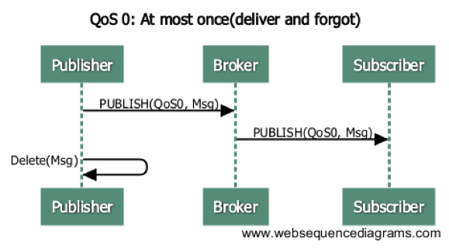

### Qos1消息发布订阅

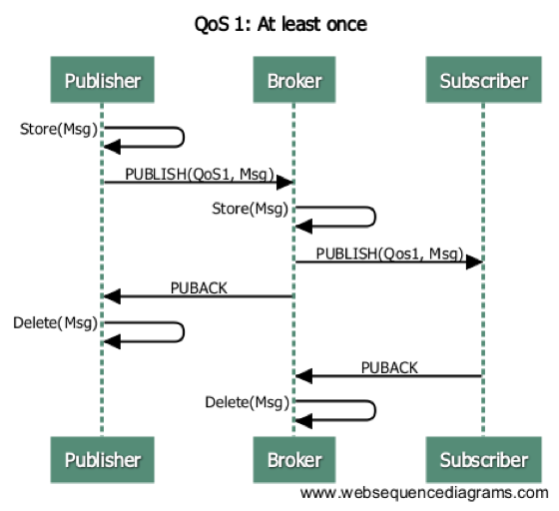

### Qos2消息发布订阅

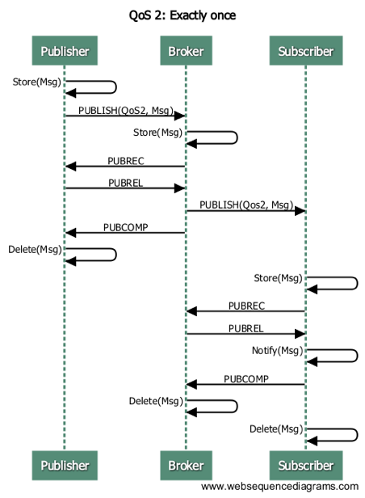

## MQTT会话(Clean Session)

MQTT客户端向服务器发起CONNECT请求时，可以通过’Clean Session’标志设置会话。

‘Clean Session’设置为0，表示创建一个持久会话，在客户端断开连接时，会话仍然保持并保存离线消息，直到会话超时注销。

‘Clean Session’设置为1，表示创建一个新的临时会话，在客户端断开时，会话自动销毁。

## MQTT连接保活心跳

MQTT客户端向服务器发起CONNECT请求时，通过KeepAlive参数设置保活周期。

客户端在无报文发送时，按KeepAlive周期定时发送2字节的PINGREQ心跳报文，服务端收到PINGREQ报文后，回复2字节的PINGRESP报文。

服务端在1.5个心跳周期内，既没有收到客户端发布订阅报文，也没有收到PINGREQ心跳报文时，主动心跳超时断开客户端TCP连接。

注意: emqttd消息服务器默认按最长2.5心跳周期超时设计

## MQTT遗愿消息(Last Will)

MQTT客户端向服务器端CONNECT请求时，可以设置是否发送遗愿消息(Will Message)标志，和遗愿消息主题(Topic)与内容(Payload)。

MQTT客户端异常下线时(客户端断开前未向服务器发送DISCONNECT消息)，MQTT消息服务器会发布遗愿消息。

## MQTT保留消息(Retained Message)

MQTT客户端向服务器发布(PUBLISH)消息时，可以设置保留消息(Retained Message)标志。保留消息(Retained Message)会驻留在消息服务器，后来的订阅者订阅主题时仍可以接收该消息。

例如mosquitto命令行发布一条保留消息到主题’a/b/c’:

mosquitto_pub -r -q 1 -t a/b/c -m 'hello'

之后连接上来的MQTT客户端订阅主题’a/b/c’时候，仍可收到该消息:

$ mosquitto_sub -t a/b/c -q 1hello

保留消息(Retained Message)有两种清除方式:

1. 客户端向有保留消息的主题发布一个空消息:

mosquitto_pub -r -q 1 -t a/b/c -m ''

2. 消息服务器设置保留消息的超期时间

## MQTT WebSocket连接

MQTT协议除支持TCP传输层外，还支持WebSocket作为传输层。通过WebSocket浏览器可以直连MQTT消息服务器，发布订阅模式与其他MQTT客户端通信。

MQTT协议的WebSocket连接，必须采用binary模式，并携带子协议Header:

Sec-WebSocket-Protocol: mqttv3.1 或 mqttv3.1.1

可以用管理控制台websocket 工具测试.

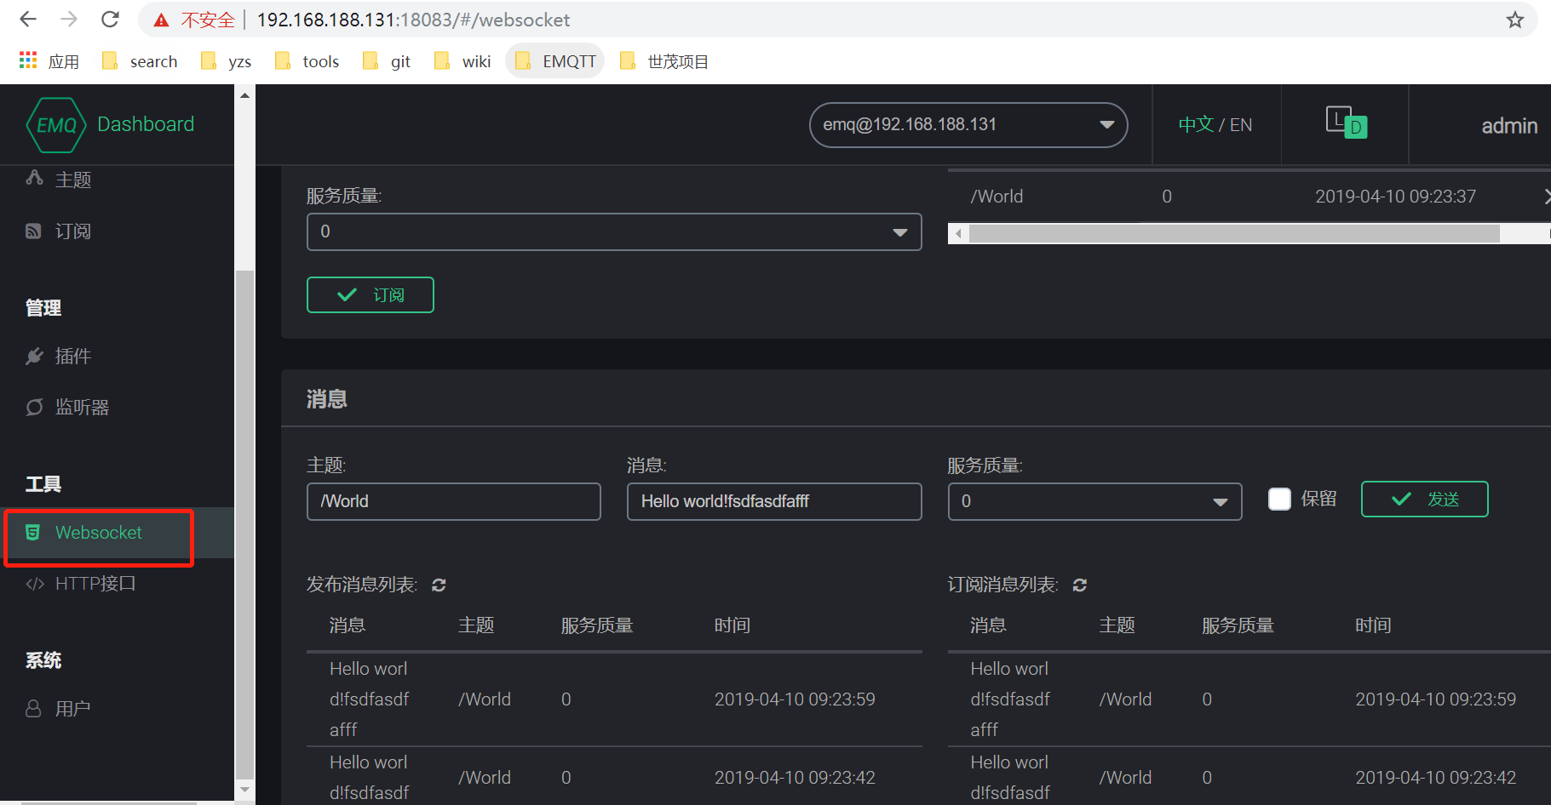

## MQTT协议客户端库

### emqtt客户端库

emqtt项目组: <https://github.com/emqtt>

|  |  |  |
| --- | --- | --- |
| emqttc | https://github.com/emqtt/emqttc | Erlang MQTT客户端库 |
| CocoaMQTT | https://github.com/emqtt/CocoaMQTT | Swift语言MQTT客户端库 |
| QMQTT | https://github.com/emqtt/qmqtt | QT框架MQTT客户端库 |

### Eclipse Paho客户端库

Paho官网: <http://www.eclipse.org/paho/>

Spring-boot maven依赖

<!--mqtt-->

<dependency>

<groupId>org.springframework.boot</groupId>

<artifactId>spring-boot-starter-integration</artifactId>

</dependency>

<dependency>

<groupId>org.springframework.integration</groupId>

<artifactId>spring-integration-stream</artifactId>

</dependency>

<dependency>

<groupId>org.springframework.integration</groupId>

<artifactId>spring-integration-mqtt</artifactId>

</dependency>

### mqtt.org官网客户端库

mqtt.org: <https://github.com/mqtt/mqtt.github.io/wiki/libraries>

## MQTT与XMPP协议对比

**MQTT协议设计简单轻量、路由灵活，将在移动互联网物联网消息领域，全面取代PC时代的XMPP协议:**

1. MQTT协议一个字节固定报头，两个字节心跳报文，报文体积小编解码容易。XMPP协议基于繁重的XML，报文体积大且交互繁琐。
2. MQTT协议基于主题(Topic)发布订阅模式消息路由，相比XMPP基于JID的点对点消息路由更为灵活。
3. MQTT协议未定义报文内容格式，可以承载JSON、二进制等不同类型报文。XMPP协议采用XML承载报文，二进制必须Base64编码等处理。
4. MQTT协议支持消息收发确认和QoS保证，XMPP主协议并未定义类似机制。MQTT协议有更好的消息可靠性保证。

# MQTT-SN 协议

MQTT-SN 协议是 MQTT 的直系亲属，它使用 UDP 进行通信，标准的端口是1884。MQTT-SN 的主要目的是为了适应受限的设备和网络，比如一些传感器，只有很小的内存和 CPU，TCP 对于这些设备来说非常奢侈。还有一些网络，比如 ZIGBEE，报文的长度在300字节以下，无法承载太大的数据包。所以 MQTT-SN 的数据包更小巧。

MQTT-SN 的官方标准下载地址:

<http://mqtt.org/new/wp-content/uploads/2009/06/MQTT-SN_spec_v1.2.pdf>

## MQTT-SN 和 MQTT 的区别

MQTT-SN 的命令和 MQTT 大部分都相同，比如都有 Will, 都有 Connect/Subscribe/Publish 命令.

MQTT-SN 最大的不同是，Topic 使用 TopicId 来代替，而 TopicId 是一个16比特的数字。每一个数字对应一个 Topic, 设备和云端需要使用 REGISTER 命令映射 TopicId 和 Topic 的对应关系。

MQTT-SN 可以随时更改 Will 的内容, 甚至可以取消. 而 MQTT 只允许在 CONNECT 时设定 Will 的内容, 而且不允许更改.

MQTT-SN 的网络中有网关这种设备，它负责把 MQTT-SN 转换成 MQTT，和云端的 MQTT Broker 通信. MQTT-SN 的协议支持自动发现网关的功能。

MQTT-SN 还支持设备的睡眠功能，如果设备进入睡眠状态，无法接收 UDP 数据，网关将把下行的 PUBLISH 消息缓存起来，直到设备苏醒后再传送。

## EMQ-SN 网关插件

EMQ-SN 是 EMQ 的一个网关插件，实现了 MQTT-SN 的大部分功能，它相当于一个在云端的 MQTT-SN 网关，直接和 EMQ Broker 相连。

配置参数

File: etc/plugins/emq_sn.conf:

mqtt.sn.port = 1884

mqtt.sn.advertise_duration = 900

mqtt.sn.gateway_id = 1

mqtt.sn.username = mqtt_sn_user

mqtt.sn.password = abc

启动emq-sn

MQTT-SN 客户端库

<https://github.com/eclipse/paho.mqtt-sn.embedded-c/>

<https://github.com/ty4tw/MQTT-SN>

<https://github.com/njh/mqtt-sn-tools>

<https://github.com/arobenko/mqtt-sn>

# MQTT配置

## EMQ 2.0配置文件

**EMQ 2.0 消息服务器通过 etc/ 目录下配置文件进行设置，主要配置文件包括:**

|  |  |
| --- | --- |
| 配置文件 | 说明 |
| etc/emq.conf | EMQ 2.0 消息服务器配置文件 |
| etc/acl.conf | EMQ 2.0 默认ACL规则配置文件 |
| etc/plugins/*.conf | EMQ 2.0 各类插件配置文件 |

## EMQ 2.2 环境变量

|  |  |
| --- | --- |
| 参数名 | 描述 |
| node.name | Erlang 节点名称，例如: emq@127.0.0.1 |
| node.cookie | Erlang 分布式节点通信 Cookie |
| node.max_ports | Erlang 虚拟机最大允许打开文件 Socket 数 |
| listener.tcp.external | MQTT/TCP 监听端口，默认: 1883 |
| listener.ssl.external | MQTT/SSL 监听端口，默认: 8883 |
| listener.ws.external | MQTT/WebSocket 监听端口，默认: 8083 |
| listener.wss.external | MQTT/WebSocket/SSL 监听端口，默认: 8084 |

## EMQ 集群设置

### 集群名称

## Cluster name

cluster.name = emqcl

### 自动发现策略

## Cluster discovery strategy: manual | static | mcast | dns | etcd | k8s

cluster.discovery = manual

### 启用集群自愈

## Cluster Autoheal: on | off

cluster.autoheal = on

### 节点自动清除

自动清除宕机节点:

## Clean down node of the cluster

cluster.autoclean = 5m

## EMQ集群自动发现

EMQ R2.3 版本支持多种策略的节点自动发现与集群:

|  |  |
| --- | --- |
| 策略 | 说明 |
| manual | 手工命令创建集群 |
| static | 静态节点列表自动集群 |
| mcast | UDP 组播方式自动集群 |
| dns | DNS A 记录自动集群 |
| etcd | 通过 etcd 自动集群 |
| k8s | Kubernetes 服务自动集群 |

### manual 手动创建集群

默认配置为手动创建集群，节点通过 ./bin/emqttd_ctl join <Node> 命令加入:

cluster.discovery = manual

### 基于 static 节点列表自动集群

配置固定的节点列表，自动发现并创建集群:

cluster.discovery = static

##--------------------------------------------------------------------

## Cluster with static node list

cluster.static.seeds = [emq1@127.0.0.1,ekka2@127.0.0.1](mailto:emq1@127.0.0.1,ekka2@127.0.0.1)

### 基于 mcast 组播自动集群

基于 UDP 组播自动发现并创建集群:

cluster.discovery = mcast

##--------------------------------------------------------------------

## Cluster with multicast

cluster.mcast.addr = 239.192.0.1

cluster.mcast.ports = 4369,4370

cluster.mcast.iface = 0.0.0.0

cluster.mcast.ttl = 255

cluster.mcast.loop = on

### 基于 DNS A 记录自动集群

基于 DNS A 记录自动发现并创建集群:

cluster.discovery = dns

##--------------------------------------------------------------------

## Cluster with DNS

cluster.dns.name = localhost

cluster.dns.app = ekka

### 基于 etcd 自动集群

基于 `etcd`_ 自动发现并创建集群:

cluster.discovery = etcd

##--------------------------------------------------------------------

## Cluster with Etcd

cluster.etcd.server = http://127.0.0.1:2379

cluster.etcd.prefix = emqcl

cluster.etcd.node_ttl = 1m

### 基于 Kubernetes 自动集群

`Kubernetes`_ 下自动发现并创建集群:

cluster.discovery = k8s

##--------------------------------------------------------------------

## Cluster with k8s

cluster.k8s.apiserver = http://10.110.111.204:8080

cluster.k8s.service_name = ekka

## Address Type: ip | dns

cluster.k8s.address_type = ip

## The Erlang application name

cluster.k8s.app_name = ekka

## EMQ 节点与 Cookie

**Erlang 节点名称、分布式节点间通信 Cookie:**

## Node name

node.name = emqttd@127.0.0.1

## Cookie for distributed node

node.cookie = emq_dist_cookie

**注解:**

Erlang/OTP 平台应用多由分布的 Erlang 节点(进程)组成，每个 Erlang 节点(进程)需指配一个节点名，用于节点间通信互访。 所有互相通信的 Erlang 节点(进程)间通过一个共用的 Cookie 进行安全认证。

## EMQ 节点连接方式

**EMQ 节点基于 Erlang/OTP 平台的 TCPv4, TCPv6 或 TLS 协议连接:**

## Specify the erlang distributed protocol.

##

## Value: Enum

## - inet_tcp: the default; handles TCP streams with IPv4 addressing.

## - inet6_tcp: handles TCP with IPv6 addressing.

## - inet_tls: using TLS for Erlang Distribution.

##

## vm.args: -proto_dist inet_tcp

node.proto_dist = inet_tcp

## Specify SSL Options in the file if using SSL for Erlang Distribution.

##

## Value: File

##

## vm.args: -ssl_dist_optfile <File>

## node.ssl_dist_optfile = {{ platform_etc_dir }}/ssl_dist.conf

## Erlang 虚拟机参数

## SMP support: enable, auto, disable

node.smp = auto

## Enable kernel poll

node.kernel_poll = on

## async thread pool

node.async_threads = 32

## Erlang Process Limit

node.process_limit = 256000

## Sets the maximum number of simultaneously existing ports for this system

node.max_ports = 65536

## Set the distribution buffer busy limit (dist_buf_busy_limit)

node.dist_buffer_size = 32MB

## Max ETS Tables.

## Note that mnesia and SSL will create temporary ets tables.

node.max_ets_tables = 256000

## Tweak GC to run more often

node.fullsweep_after = 1000

## Crash dump

node.crash_dump = log/crash.dump

## Distributed node ticktime

node.dist_net_ticktime = 60

## Distributed node port range

## node.dist_listen_min = 6000

## node.dist_listen_max = 6999

### 主要参数说明

|  |  |
| --- | --- |
| node.process_limit | Erlang 虚拟机允许的最大进程数，一个 MQTT 连接会消耗2个 Erlang 进程，所以参数值 > 最大连接数 * 2 |
| node.max_ports | Erlang 虚拟机允许的最大 Port 数量，一个 MQTT 连接消耗1个 Port，所以参数值 > 最大连接数 |
| node.dist_listen_min | Erlang 分布节点间通信使用 TCP 连接端口范围。注: 节点间如有防火墙，需要配置该端口段 |
| node.dist_listen_max | Erlang 分布节点间通信使用 TCP 连接端口范围。注: 节点间如有防火墙，需要配置该端口段 |

## 日志参数配置

### console 日志

## Console log. Enum: off, file, console, both

log.console = console

## Console log level. Enum: debug, info, notice, warning, error, critical, alert, emergency

log.console.level = error

## Console log file

## log.console.file = log/console.log

### error 日志

## Error log file

log.error.file = log/error.log

### crash 日志

## Enable the crash log. Enum: on, off

log.crash = on

log.crash.file = log/crash.log

### syslog 日志

## Syslog. Enum: on, off

log.syslog = on

## syslog level. Enum: debug, info, notice, warning, error, critical, alert, emergency

log.syslog.level = error

## MQTT 协议参数配置

### ClientId 最大允许长度

## Max ClientId Length Allowed.

mqtt.max_clientid_len = 1024

### MQTT 最大报文尺寸

## Max Packet Size Allowed, 64K by default.

mqtt.max_packet_size = 64KB

### 客户端连接闲置时间

**设置 MQTT 客户端最大允许闲置时间(Socket 连接建立，但未收到 CONNECT 报文):**

## Client Idle Timeout (Second)

mqtt.client.idle_timeout = 30

### 启用客户端连接统计

## Enable client Stats: on | off

mqtt.client.enable_stats = off

### 强制 GC 设置

## Force GC: integer. Value 0 disabled the Force GC.

mqtt.conn.force_gc_count = 100

## 匿名认证与 ACL 文件

### 是否开启匿名认证

**默认开启，允许任意客户端登录:**

## Allow Anonymous authentication

mqtt.allow_anonymous = true

### 默认访问控制(ACL)文件

**EMQ 支持基于 etc/acl.conf 文件或 MySQL、 PostgreSQL 等插件的访问控制规则。**

## ACL nomatch

mqtt.acl_nomatch = allow

## Default ACL File

mqtt.acl_file = etc/acl.conf

**etc/acl.conf 访问控制规则定义:**

允许|拒绝 用户|IP地址|ClientID 发布|订阅 主题列表

**访问控制规则采用 Erlang 元组格式，访问控制模块逐条匹配规则:**

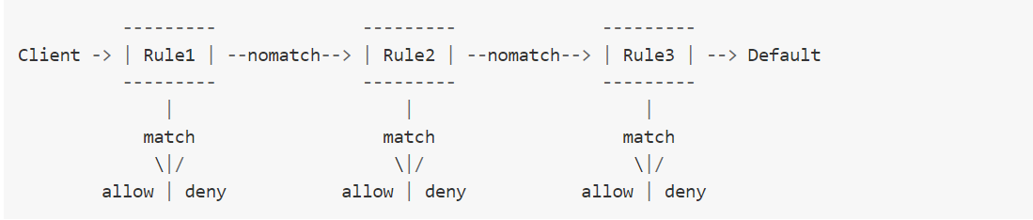

**etc/acl.conf 默认访问规则设置:**

%% 允许'dashboard'用户订阅 '$SYS/#'

{allow, {user, "dashboard"}, subscribe, ["$SYS/#"]}.

%% 允许本机用户发布订阅全部主题

{allow, {ipaddr, "127.0.0.1"}, pubsub, ["$SYS/#", "#"]}.

%% 拒绝用户订阅'$SYS#'与'#'主题

{deny, all, subscribe, ["$SYS/#", {eq, "#"}]}.

%% 上述规则无匹配，允许

{allow, all}.

**注解:**

**默认规则只允许本机用户订阅’$SYS/#’与’#’**

EMQ 消息服务器接收到 MQTT 客户端发布(PUBLISH)或订阅(SUBSCRIBE)请求时，会逐条匹配 ACL 访问控制规则，直到匹配成功返回 allow 或 deny。

## MQTT 会话参数设置

##--------------------------------------------------------------------

## MQTT Session

##--------------------------------------------------------------------

## Maximum number of subscriptions allowed, 0 means no limit.

## 最大订阅数限制, 0表示不限制

## Value: Number

mqtt.session.max_subscriptions = 0

## Force to upgrade QoS according to subscription.

## 根据订阅方 强制更新Qos

## Value: on | off

mqtt.session.upgrade_qos = off

## Maximum size of the Inflight Window storing QoS1/2 messages delivered but unacked.

## 存储Qos 1/2 已送达,但是未确认的消息数量.

## Value: Number

mqtt.session.max_inflight = 32

## Retry interval for QoS1/2 message delivering.

##

## Value: Duration

mqtt.session.retry_interval = 20s

## Maximum QoS2 packets (Client -> Broker) awaiting PUBREL, 0 means no limit.

##

## Value: Number

mqtt.session.max_awaiting_rel = 1000

## The QoS2 messages (Client -> Broker) will be dropped if awaiting PUBREL timeout.

##

## Value: Duration

mqtt.session.await_rel_timeout = 30s

## Enable per session statistics.

##

## Value: on | off

mqtt.session.enable_stats = on

## Session expiration time.

##

## Value: Duration

## -d: day

## -h: hour

## -m: minute

## -s: second

##

## Default: 2h, 2 hours

mqtt.session.expiry_interval = 2h

## Whether to ignore loop delivery of messages.

##

## Value: true | false

##

## Default: false

mqtt.session.ignore_loop_deliver = false

## MQTT 消息队列参数设置

**EMQ 消息服务器会话通过队列缓存 Qos1/Qos2 消息:**

1. 持久会话(Session)的离线消息
2. 飞行窗口满而延迟下发的消息

**队列参数设置:**

##--------------------------------------------------------------------

## MQTT Message Queue

##--------------------------------------------------------------------

## Message queue type.

##

## Value: simple | priority

mqtt.mqueue.type = simple

## Topic priority. Default is 0.

##

## Value: Number [0-255]

##

## mqtt.mqueue.priority = topic/1=10,topic/2=8

## Maximum queue length. Enqueued messages when persistent client disconnected,

## or inflight window is full. 0 means no limit.

##

## Value: Number >= 0

mqtt.mqueue.max_length = 1000

## Low-water mark of queued messages.

##

## Value: Percent

mqtt.mqueue.low_watermark = 20%

## High-water mark of queued messages.

##

## Value: Percent

mqtt.mqueue.high_watermark = 60%

## Whether to enqueue Qos0 messages.

##

## Value: false | true

mqtt.mqueue.store_qos0 = true

**队列参数说明:**

|  |  |
| --- | --- |
| mqtt.mqueue.type | 队列类型。simple: 简单队列，priority: 优先级队列 |
| mqtt.mqueue.priority | 主题(Topic)队列优先级设置 |
| mqtt.mqueue.max_length | 队列长度, 0 表示不限制 |
| mqtt.mqueue.low_watermark | 解除告警水位线 |
| mqtt.mqueue.high_watermark | 队列满告警水位线 |
| mqtt.mqueue.store_qos0 | 是否缓存 QoS0 消息 |

## Broker 参数设置

**broker_sys_interval 设置系统发布 $SYS 消息周期:**

## System interval of publishing $SYS messages.

##

## Value: Duration

##

## Default: 1m, 1 minute

mqtt.broker.sys_interval = 1m

## 发布订阅(PubSub)参数设置

## The PubSub pool size. Default value should be same as scheduler numbers.

##

## Value: Number > 1

mqtt.pubsub.pool_size = 8

## TODO: Subscribe asynchronously.

##

## Value: true | false

mqtt.pubsub.async = true

## 桥接(Bridge)参数设置

##--------------------------------------------------------------------

## MQTT Bridge

##--------------------------------------------------------------------

## The pending message queue size of bridge.

##

## Value: Number

mqtt.bridge.max_queue_len = 10000

## Ping interval of bridge node.

##

## Value: Duration

##

## Default: 1s, 1 second

mqtt.bridge.ping_down_interval = 1s

## 插件(Plugin) 配置目录设置

##-------------------------------------------------------------------

## MQTT Plugins

##-------------------------------------------------------------------

## The etc dir for plugins' config.

##

## Value: Folder

mqtt.plugins.etc_dir =etc/plugins/

## The file to store loaded plugin names.

##

## Value: File

mqtt.plugins.loaded_file = data/loaded_plugins

## MQTT Listeners 参数说明

**EMQ 消息服务器支持 MQTT、MQTT/SSL、MQTT/WS 协议服务端，可通过 listener.tcp|ssl|ws|wss|.* 设置端口、最大允许连接数等参数。**

**EMQ 2.2 消息服务器默认开启的 TCP 服务端口包括:**

|  |  |
| --- | --- |
| 1883 | MQTT 协议端口 |
| 8883 | MQTT/SSL 端口 |
| 8083 | MQTT/WebSocket 端口 |
| 8080 | HTTP 管理 API 端口 |
| 8084 | MQTT/WebSocket/SSL 端口 |

**Listener 参数说明:**

|  |  |
| --- | --- |
| listener.tcp.${name}.acceptors | TCP Acceptor 池 |
| listener.tcp.${name}.max_clients | 最大允许 TCP 连接数 |
| listener.tcp.${name}.rate_limit | 连接限速配置，例如限速10KB/秒: “100,10” |

# EMQ分布式集群

**EMQ消息服务器集群基于Erlang/OTP分布式设计，集群原理可简述为下述两条规则:**

1. MQTT客户端订阅主题时，所在节点订阅成功后广播通知其他节点：某个主题(Topic)被本节点订阅。
2. MQTT客户端发布消息时，所在节点会根据消息主题(Topic)，检索订阅并路由消息到相关节点。

**EMQ消息服务器同一集群的所有节点，都会复制一份主题(Topic) -> 节点(Node)映射的路由表，例如:**

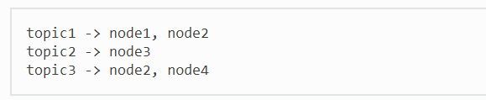

## 主题树(Topic Trie)与路由表(Route Table)

EMQ消息服务器每个集群节点，都保存一份主题树(Topic Trie)和路由表。

例如下述主题订阅关系:

|  |  |  |
| --- | --- | --- |
| 客户端 | 节点 | 订阅主题 |
| client1 | node1 | t/+/x, t/+/y |
| client2 | node2 | t/# |
| client3 | node3 | t/+/x, t/a |

**最终会生成如下主题树(Topic Trie)和路由表(Route Table):**

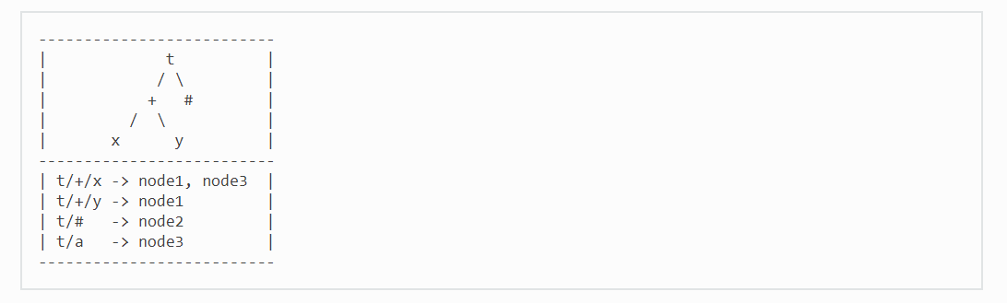

## 订阅(Subscription)与消息派发

**客户端的主题订阅(Subscription)关系，只保存在客户端所在节点，用于本节点内派发消息到客户端。**

**例如client1向主题’t/a’发布消息，消息在节点间的路由与派发流程:**

title: Message Route and Deliver

client1->node1: Publish[t/a]

node1-->node2: Route[t/#]

node1-->node3: Route[t/a]

node2-->client2: Deliver[t/#]

node3-->client3: Deliver[t/a]

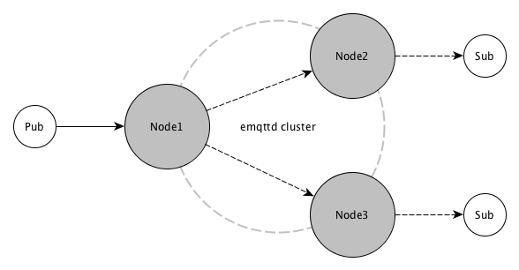

# EMQ节点桥接

## 桥接模式



节点间桥接与集群不同，不复制主题树与路由表，只按桥接规则转发MQTT消息。

# EMQ安装部署

我这里是选择 安装包安装, 还可以 docker, rpm 等安装方式.

## 安装启动

### 下载版本 v2.3.11

下载地址: <http://www.emqtt.com/downloads>

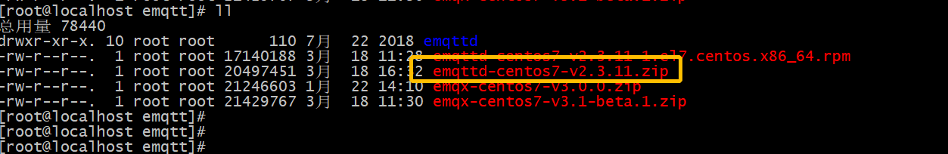

### 虚拟机准备

|  |  |
| --- | --- |
| emq | 192.168.188.131, 192.168.188.132 |
| haproxy | 192.168.188.133 |

### 解压安装包

131, 132两台虚拟机分别解压安装包到对应安装目录.

unzip emqttd-centos7-v2.3.11.zip

### 配置参数

#### Erlang虚拟机参数

##vim emqttd/etc/emq.conf

#节点名称

node.name = emq@192.168.188.131

#Erlang 虚拟机允许的最大进程数，EMQ 一个连接会消耗2个Erlang进程,

#参数值 > 最大允许连接数 * 2

node.process_limit = 2097152

#Erlang 虚拟机允许的最大 Port 数量，EMQ 一个连接消耗1个 Port.

#Erlang 的 Port 非 TCP 端口，可以理解为文件句柄。

#参数值 > 最大允许连接数

node.max_ports = 1048576

#### EMQ消息服务器参数

##vim emqttd/etc/emq.conf

listener.tcp.external = 0.0.0.0:1883

#设置 TCP 监听器的 Acceptor 池大小

listener.tcp.external.acceptors = 64

#emq最大允许连接数

listener.tcp.external.max_clients = 1000000

#### linux操作系统配置

1. vim /etc/sysctl.conf

#系统全局允许分配的最大文件句柄数

fs.file-max=2097152

fs.nr_open=2097152

#并发连接 backlog 设置

net.core.somaxconn=32768

net.ipv4.tcp_max_syn_backlog=16384

net.core.netdev_max_backlog=16384

#可用知名端口范围

net.ipv4.ip_local_port_range='1000 65535'

#TCP Socket 读写 Buffer 设置

net.core.rmem_default=262144

net.core.wmem_default=262144

net.core.rmem_max=16777216

net.core.wmem_max=16777216

net.core.optmem_max=16777216

net.ipv4.tcp_rmem='1024 4096 16777216'

net.ipv4.tcp_wmem='1024 4096 16777216'

#TCP 连接追踪设置

net.nf_conntrack_max=1000000

net.netfilter.nf_conntrack_max=1000000

net.netfilter.nf_conntrack_tcp_timeout_time_wait=30

#TIME-WAIT Socket 最大数量、回收与重用设置

net.ipv4.tcp_max_tw_buckets=1048576

# 注意: 不建议开启該设置，NAT模式下可能引起连接RST

# net.ipv4.tcp_tw_recycle = 1

# net.ipv4.tcp_tw_reuse = 1

#FIN-WAIT-2 Socket 超时设置

net.ipv4.tcp_fin_timeout = 15

2. vim /etc/systemd/system.conf

DefaultLimitNOFILE=1048576

3. vim /etc/security/limits.conf

#持久化设置允许用户/进程打开文件句柄数

* soft nofile 1048576

* hard nofile 1048576

#### 其他配置

echo 2097152 > /proc/sys/fs/nr_open

#允许当前会话/进程打开文件句柄数

ulimit -n 1048576

### 启动emq集群

131,132两台虚拟机修改好配置

#### 启动单节点

./bin/emqttd start

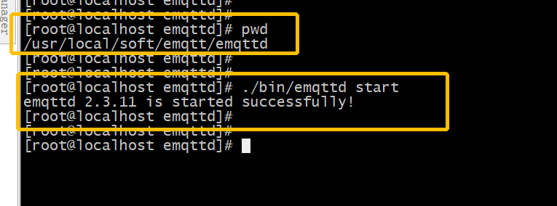

#### 加入emq集群

在132节点 执行. (也可以在131节点执行)

./bin/emqttd_ctl cluster join [emq@192.168.188.131](mailto:emq@192.168.188.131)

#### 查看集群状态

./bin/emqttd_ctl cluster status

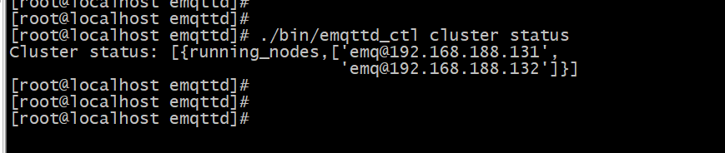

#### web控制台

默认web控制台端口为18083 账号 admin /public

<http://192.168.188.131:18083/#/>

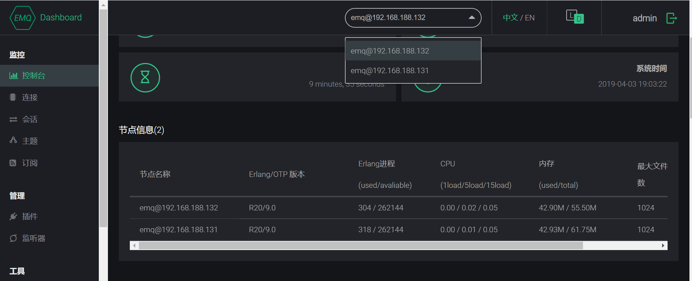

# 安装Haproxy

根据官网私有云部署架构推荐, 使用haproxy 做 负载均衡.

在192.168.188.133安装好 haproxy 并做好对应配置.

监听tcp端口为 1883

# 压测工具

## 依赖安装

### erlang依赖

yum -y install make gcc gcc-c++ kernel-devel m4 ncurses-devel openssl-devel unixODBC-devel

### 安装erlang

#### 下载解压

wget [http://erlang.org/download/](http://erlang.org/download/otp_src_21.0.tar.gz)otp_src_20.0.tar.gz

tar -xvzf otp_src_21.0.tar.gz

#### 配置

进入 解压缩目录

./configure --prefix=/usr/local/erlang --with-ssl -enable-threads -enable-smmp-support -enable-kernel-poll --enable-hipe --without-javac

#### 安装

make && make install

#### 配置profile

vim /etc/profile

export ERLANG_HOME=/usr/local/erlang

export PATH=$PATH:$JAVA_HOME/bin:$ERLANG_HOME/bin

使配置生效

source /etc/profile

## 安装测试工具

### 从github上下载源码

<https://github.com/emqtt/emqtt_benchmark/tree/benchmark>

解压到对应目录 进入对应目录

执行 make (这里对erlang版本有要求, 20.0版本的才能用)

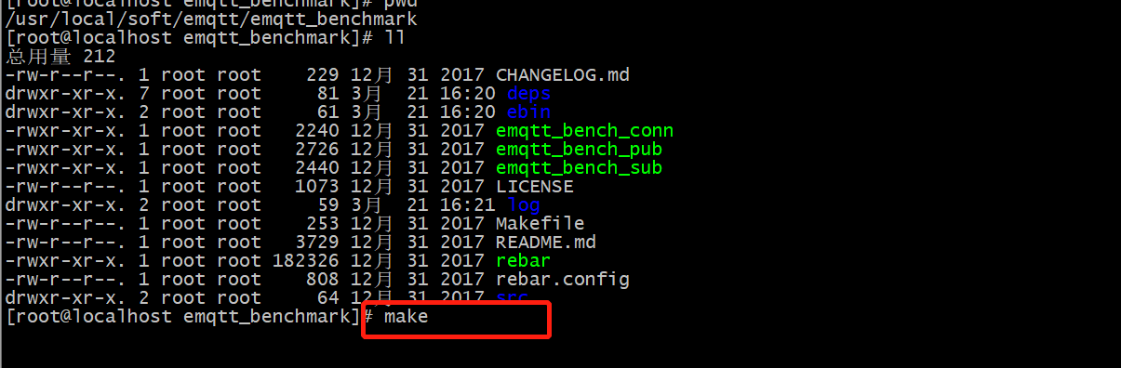

make执行完之后

### 发布测试指令

./emqtt_bench_pub -h 192.168.188.133 -c 200 -i 10 -t bench/%i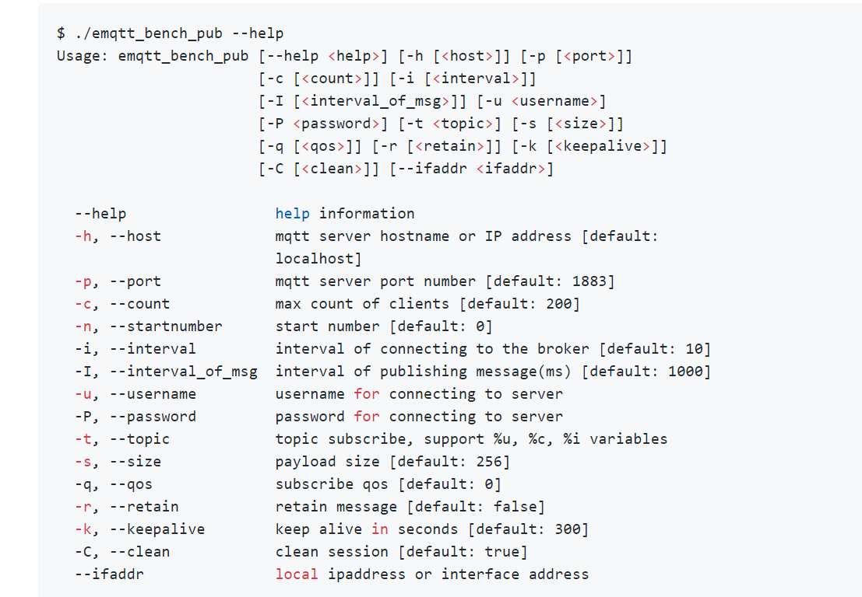

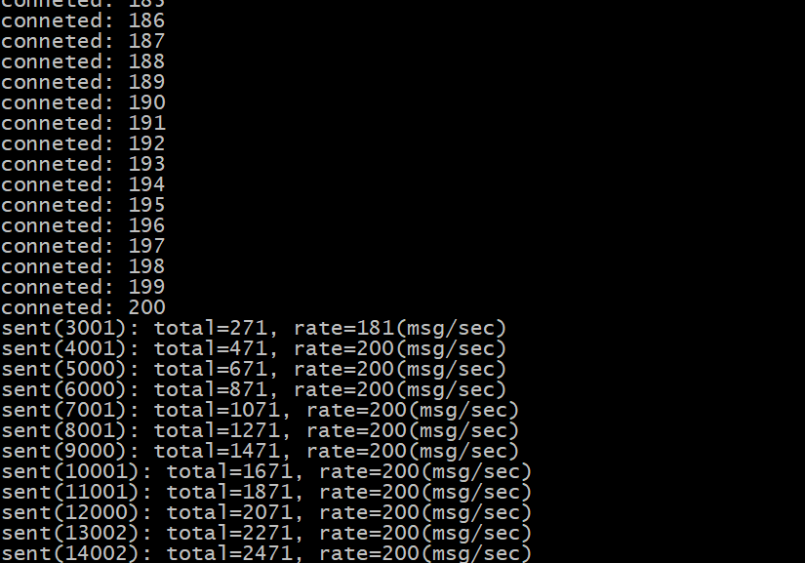

### 订阅测试指令

./emqtt_bench_sub –h 192.168.188.133 –c 200 –i 10 –t bench/%i

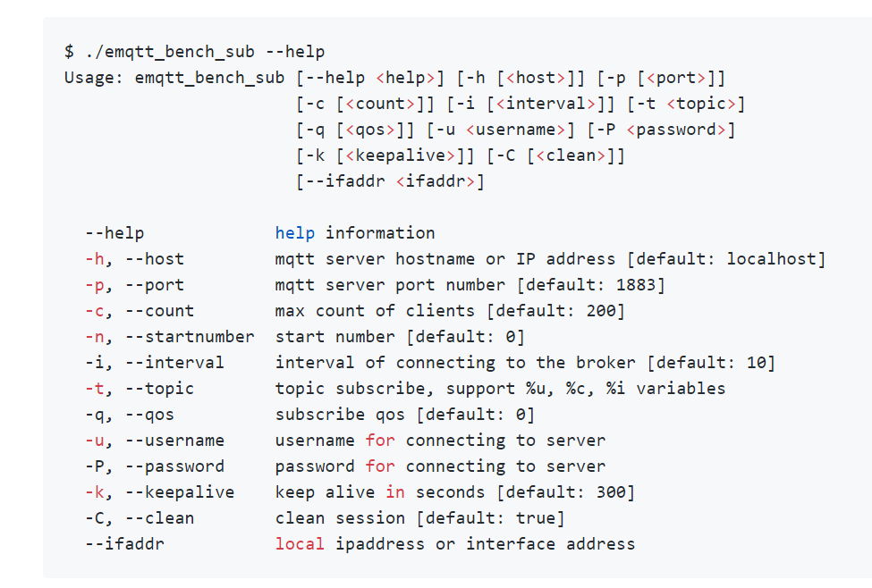

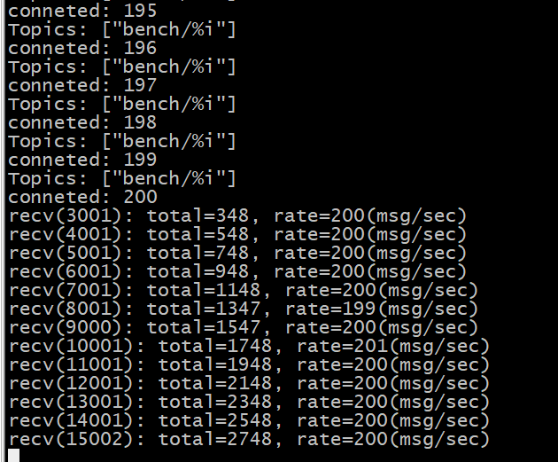

### 管理控制后台

Haproxy balance 配置为source 根据请求源的ip 所有请求都路由到 131节点.

